**МИНОБРНАУКИ РОССИИ**

**Санкт-Петербургский государственный**

**электротехнический университет**

**«ЛЭТИ» им. В.И. Ульянова (Ленина)**

**Кафедра Информационных систем**

практическая РАБОТА

**по дисциплине «Теория принятия решений»**

Тема: Применение методов линейного и динамического программирования для решения практических задач (по вариантам)

Вариант: 49

|  |  |  |
| --- | --- | --- |
| Студентка гр. 0372 |  | Юдина А.А. |
| Преподаватель |  | Степуленок Д.О. |

Санкт-Петербург

2023

**ВВЕДЕНИЕ**

Целью данной работы является нахождение оптимального решения представленной задачи линейного программирования и ознакомление со средой GNU Octave.

1. **Задача 1**
   1. **Условие задачи**

Запасы товара на трех складах торговой компании, составляют 123, 104, и 133. Компания имеет пункты реализации товара в пяти населенных пунктах, причем средние транспортные затраты на перевозку единицы товара из складов в населенные пункты, а также спрос на товар в каждом из пунктов указаны в табл. 1.

Для стимуляции спроса торговая компания может провести рекламную акцию в каждом из пунктов. Потенциальный эффект от рекламной акции (увеличение спроса на единицу стоимости рекламной акции) зависит от бюджета рекламной акции. Параметры зависимости различны для городов и сведены в табл. 2. Следует обратить внимание, что эффект характеризуется убывающей отдачей (что в определенной степени моделирует насыщение рынка). Так, например, при бюджете рекламной акции 120, увеличение спроса в первом городе будет вычисляться следующим образом: 0.5*40 + 0.4*60 + 0.3*(120 - 40 - 60).

Требуется:

1. Определить минимальные издержки на реализацию всего товара.

2. Выявить населенные пункты, требующие максимальный и минимальный рекламный бюджет.

3. Провести анализ чувствительности оптимальной стратегии к стоимости перевозок между складом 2 и населенным пунктом 3.

Таблица 1: Транспортные расходы

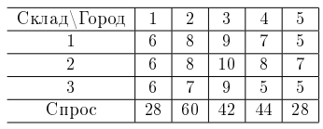

Таблица 2: Эффективность рекламных акций

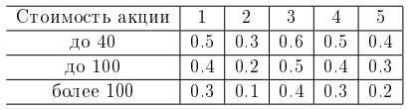

* 1. **Формализация задачи**

Данная задача является задачей линейного программирования. Для решения задачи введем переменную 𝑥𝑖, которая будет отвечать за количество перевезенного товара со склада в город, и составим таблицу, получаемую добавлением 𝑥𝑖 к таблице транспортных расходов.

Таблица 3

|  |  |  |  |  |  |  |
| --- | --- | --- | --- | --- | --- | --- |
| Склад/Город | 1 | 2 | 3 | 4 | 5 | Запасы |
| 1 | 6(𝑥1) | 8(𝑥2) | 9(𝑥3) | 7(𝑥4) | 5(𝑥5) | 123 |
| 2 | 6(𝑥6) | 8(𝑥7) | 10(𝑥8) | 8(𝑥9) | 7(𝑥10) | 104 |
| 3 | 6(𝑥11) | 7(𝑥12) | 9(𝑥13) | 5(𝑥14) | 5(𝑥15) | 133 |
| Спрос | 28 | 60 | 42 | 44 | 28 |  |

Посчитаем сумму спроса и запасов и вычислим их разницу: Спрос = 202, запасы = 360, разница = 158.

Т.к. количество запасов превосходит спрос, а нам необходимо реализовать все единицы товара, мы вынуждены повысить спрос с помощью проведения рекламных акций. Для этого составим таблицу, где 𝑠𝑖– повышенный спрос за счет 𝑝𝑖 средств:

Таблица 4: повышение спроса

|  |  |  |  |  |  |
| --- | --- | --- | --- | --- | --- |
| Склад/Город | 1 | 2 | 3 | 4 | 5 |
| Спрос | 28 + 𝑠1 | 60+ 𝑠2 | 42+ 𝑠3 | 44+ 𝑠4 | 28+ 𝑠5 |

Пропишем функцию цели:

$$F=\sum_{1}^{15}{сi }*xi+\sum_{1}^{5}{pi →min}$$

Где 𝑐𝑖 – стоимость перевозки со склада в город, а 𝑝𝑗 – средства, ушедшие на рекламные акции.

Пропишем ограничения, опираясь на условие задачи, описанные выше данные и функцию цели:

1. По запасам

X1 + X2 + X3 + X4 + X5 = 123

X6 + X7 + X8 + X9 + X10 = 104

X11 + X12 + X13 + X14 + X15 = 133

1. По спросу

X1 + X6 + X11 – S1 = 28

X2 + X7 + X12 – S2 = 60

X3 + X8 + X13 – S3 = 42

X4 + X9 + X14 – S4 = 44

X5 + X10+ X15 – S5 = 28

1. Повышенный спрос и разница

S1 + S2 + S3 + S4 + S5 = 158

1. Все ограничения в этом пункте выписываем из таблицы эффективности рекламных акций из таблицы 2 «Таблица 2: эффективность рекламных акций»

𝑠𝑖– повышенный спрос за счет pi (затраты на рекламные акции) средств

Пропишем подробнее для 1 пункта:

Стоимость рекламных акций до 40: S1 – 0,5P1 <=0

Стоимость рекламных акций до 100: S1 – 0,4P1 <=4

Стоимость рекламных акций больше 100: S1– 0,3P1<=14

Пропишем подробнее для 2 пункта:

Стоимость рекламных акций до 40: S2 – 0,3P2 <=0

Стоимость рекламных акций до 100: S2 – 0,2P2 <=4

Стоимость рекламных акций больше 100: S2 – 0,1P2 <=14

Для 3 пункта:

S3 – 0,6P3 <=0

S3 – 0,5P3 <=4

S3 – 0,4P3 <=14

Для 4 пункта:

S4 – 0,5P4 <=0

S4 – 0,4P4 <=4

S4 – 0,3P4 <=14

Для 5 пункта:

S5 – 0,4P5 <=0

S5 – 0,3P5 <=4

S5 – 0,2P5 <=14

* 1. **Решение задачи**

Для определения минимальных издержек, максимального и минимального бюджета в городах реализуем код, подробно описанный и приложенный к данному отчету, в среде GNU Octave с помощью основной функции glpk.

Посмотрим на результаты и проанализируем их:

Рис. 1. Результат поиска минимальных издержек, а также минимального и максимального бюджета

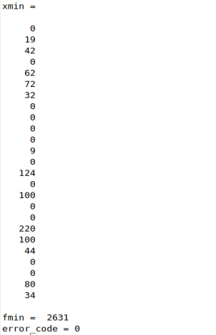

Анализ:

Пояснение:

X2=19; X3=42; X4=62; X5=72; X6=32; X11=9; X13=124; X15=100.

Затраты на рекламные акции:

P1=0; P2=0; P3=220; P4=100; P5=44.

Вывод:

Минимальные издержки на реализацию всего товара равны 2631 (значение fmin). Населенные пункты, требующие минимальный бюджет это 1 и 2 город (бюджет равен нулю) , а максимальный бюджет в 3 городе равный 220.

Теперь проведем анализ чувствительности оптимальной стратегии к стоимости перевозок между складом 2 и населенным пунктом 3 и приведем графики. Для этого так же используем код, подробно описанный и приложенный к данному отчету, который реализован в среде GNU Octave с помощью основной функции glpk. Для решения будем изменять стоимость от 1 до 10 (т.к. 10 – максимальная стоимость перевозок в таблице, а чем выше стоимость – тем менее выгодно перевозить товар этим путем).

Посмотрим, как меняются издержки при изменении цены перевозки между складом 2 и населенным пунктом 3.

Рис. 2. Анализ чувствительности (изменение издержек)

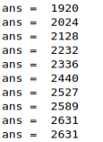

Рис 3. График 1 (изменение издержек)

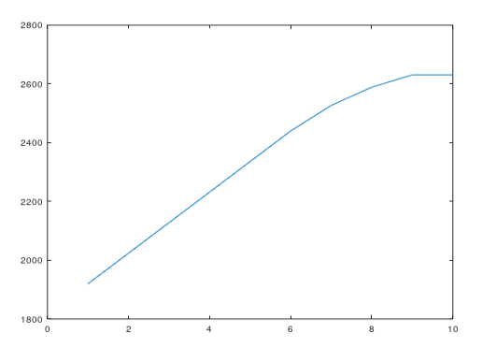

Из анализа и по графику видно, что издержки меняются от 1920 единицы до 2631 единицы.

Посмотрим, что происходит с перевозками при разных ценах

Рис. 4. Анализ чувствительности (изменение цен)

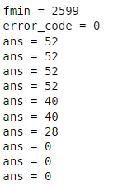 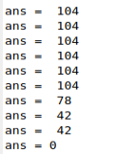

Рис.5. График 2 (изменение цен)

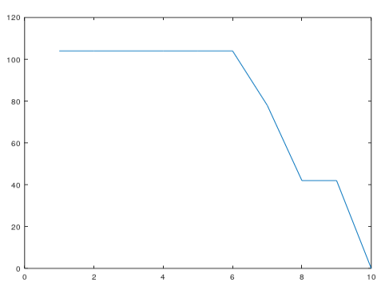  
Видим, что при стоимости от 1 до 6 включительно, в город поставляют 104 единицы товара; при стоимости 7 – 78 единиц товара; при стоимости 8 и 9 - 42 единицы товара, а с 10 перевозки не выполняются.

**Заключение**

В ходе выполнения работы получили оптимальное решение поставленной задачи линейного программирования и познакомились со средой GNU Octave.